**ФЕДЕРАЛЬНОЕ АГЕНТСТВО СВЯЗИ**

**ФЕДЕРАЛЬНОЕ ГОСУДАРСТВЕННОЕ БЮДЖЕТНОЕ**

**ОБРАЗОВАТЕЛЬНОЕ УЧРЕЖДЕНИЕ ВЫСШЕГО ОБРАЗОВАНИЯ**

**«САНКТ-ПЕТЕРБУРГСКИЙ**

**ГОСУДАРСТВЕННЫЙ УНИВЕРСИТЕТ ТЕЛЕКОММУНИКАЦИЙ**

**им. проф. М. А. Бонч-Бруевича»**

**(СПбГУТ)**

Санкт-Петербургский колледж телекоммуникаций

Отчет по учебной практике

По модулю

Системное программирование

Выполнил: Обучающийся 3 курса, 590 группы,

Осипов Кирилл Денисович

Проверил: преподаватель Баталов Д. И.

Санкт-Петербург

2020 г.

Содержание:

- Постановка задачи

- Ход выполнения задания

- Скриншоты выполнения программы

- Ссылка (код проекта на GitНub)

Постановка задачи

Создать программу оконного приложения. В главном окне должны выводиться надписи: автор программы (с указанием фамилии

студента), текущая дата, текущее время. Заранее заготовить текстовый файл

из 100 цифр.

Данные из текстового файла занести в 10 векторов по 10 букв. Вектора создать с использованием библиотеки STL.

Далее с использованием функции replace библиотеки STL в векторах выполнить замену цифр 7 на * (звездочка).

Обработку векторов выполнить параллельными потоками.

Какой-то фрагмент программы нужно вынести в статическую библиотеку. Из главной программы будет выполняться вызов функции этой статической библиотеки. Вектора записать в результирующий файл в формате csv. В нем будет 10 строк.

Вывести начальные и итоговые данные на экран.

Ход выполнения задания

Первый вариант программы было решено создать в консоли, чтобы разработать механику работы программы и структуру создаваемых методов.

В main в выводится ФИО и текущая дата и время, после заготовленный ранее файл с числами открывается и заносится в вектор.

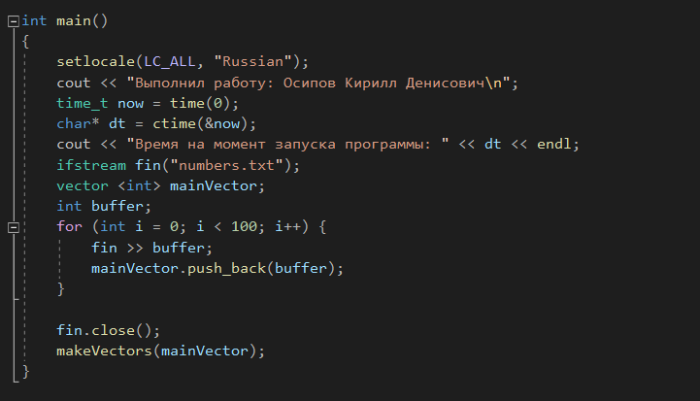

Далее вектор передается в статическую библиотеку, в которой с помощью библиотеки <thread> параллельно создается и обрабатывается 10 векторов.

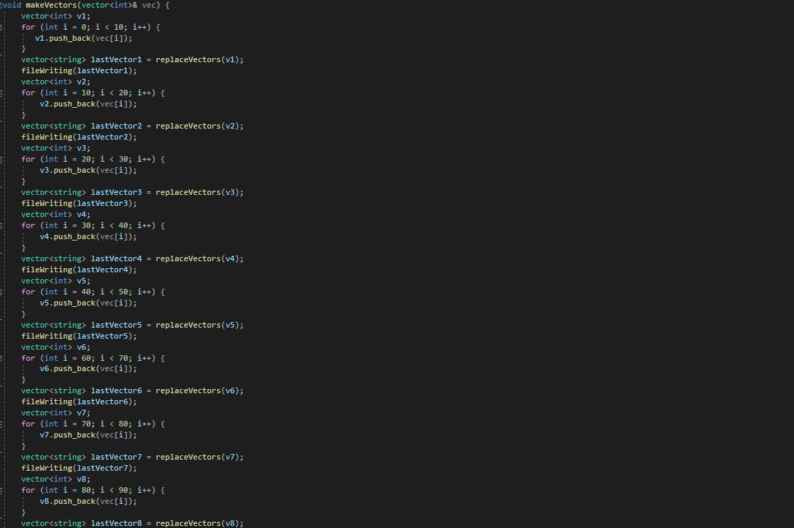

Метод replaceVectors заменяет в каждом векторе цифру 7 на знак * и возвращает измененный вектор.

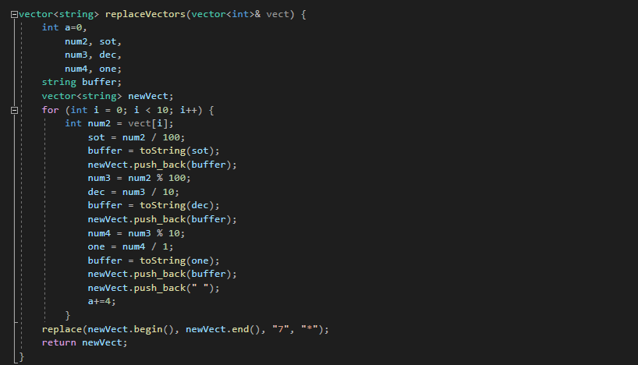

Функция fileWriting получает обработанный вектор и записывет его в vectors.csv, если файл не обнаружен, она его создает.

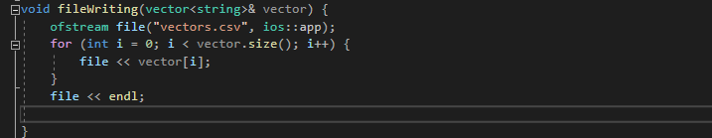

Скриншоты выполнения программы

Запуск программы:

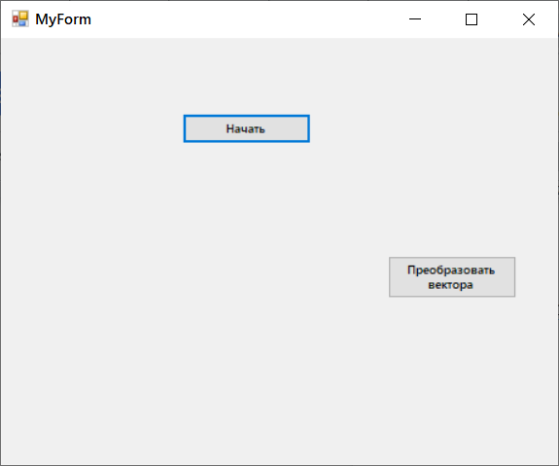

После нажатия кнопка “начать”:

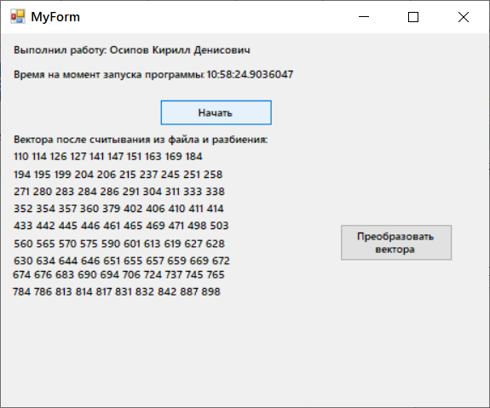

После нажатия кнопки “Преобразовать вектора”:

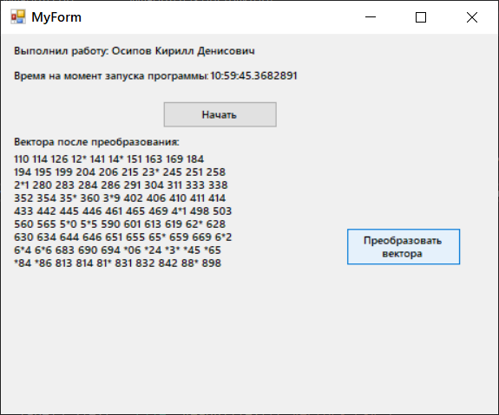

Все “семерки” были заменены на символ *.

Заранее заготовленный файл: 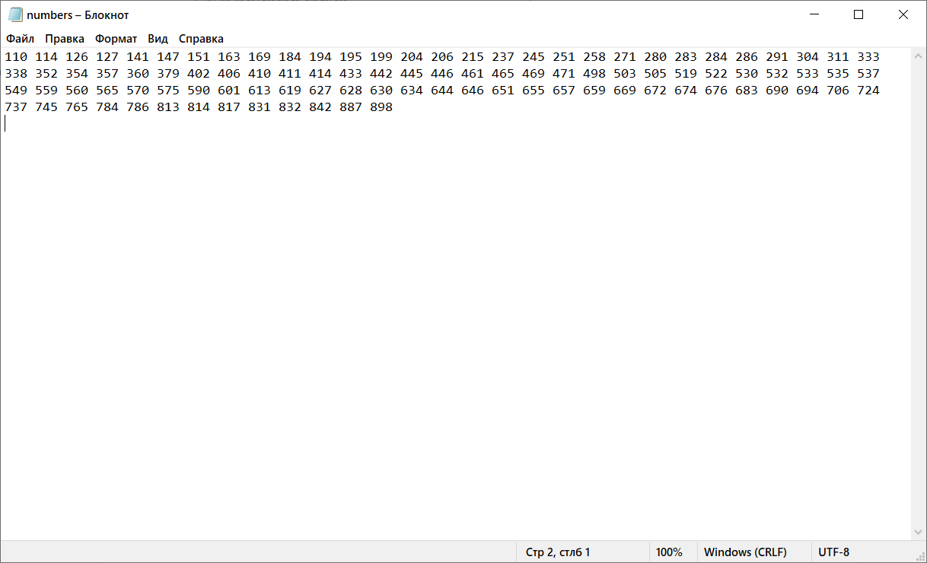

Файл .csv после записи:

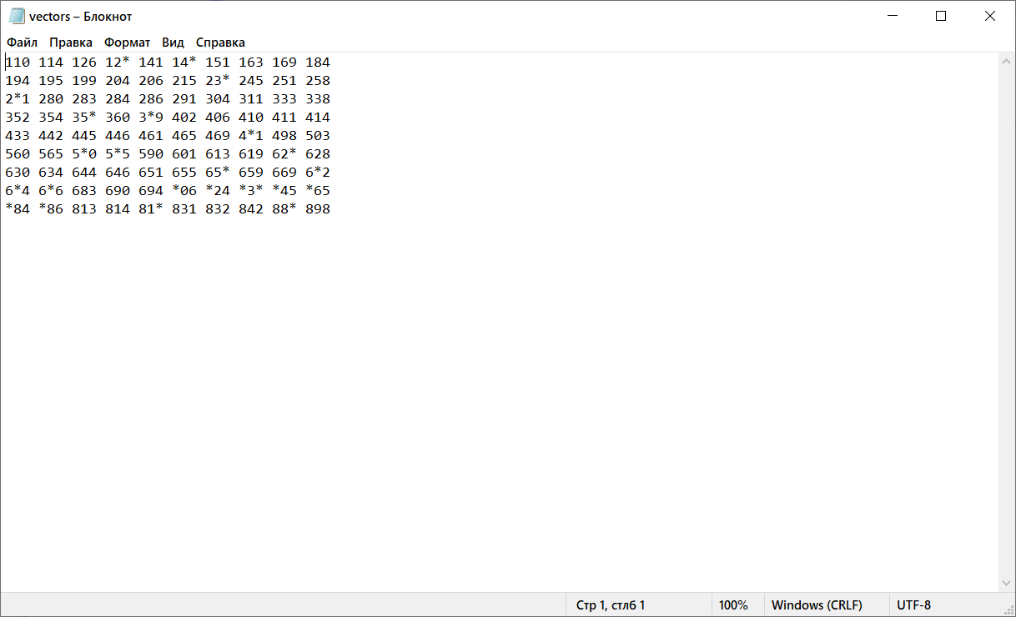

Программа работает с любыми последовательностями чисел от в количестве 100 штук.

Ссылка (код проекта на GitНub)

Ознакомиться с работой можно по этой ссылке:

https://github.com/Neuromancer404/practic